|  |  |  |  |
| --- | --- | --- | --- |
| **Adı:** |  | **…………………. İlkokulu** |  |
| **Soyadı:** |  | **………………. Eğitim Öğretim Yılı** | Tarih: ……/……/ 20.. |
| **Sınıfı:** |  | **DİN KÜLTÜRÜ VE AHLAK BİLGİSİ** | Aldığı Not |
| **No:** |  | **7. Sınıf 1.Dönem 2. Yazılı / Sınav Soruları** |  |

1. **Aşağıdakilerden hangisi ahirete iman etmenin insana sağladığı özelliklerden biri değildir?**

A) İnsanın tedirginliklerini ve korkularını giderir.

B) İnsanın hayatına çekidüzen verir.

C) Bu inanca sahip kişi hiçbir şeyin boşa gitmeyeceğini bilir.

D) İnsan adaletin sağlanamayacağını gördüğü için umutsuzluğa kapılır.

1. Ömer Bey ile Ayşe Hanım evlendikten sonra Yüce Allah’tan bir hayırlı evlat dilemişlerdir. Çocukları sağlıklı bir şekilde dünyaya gelirse Ömer Bey, Allah (c.c.) adına kurban kesmeye söz vermiştir. Yüce Allah onlara sağlıklı bir çocuk bağışlamıştır. Ömer Bey de sözünde durarak bir kurban kesmiş ve bu kurbanın tamamını çevresindeki yoksullara dağıtmıştır.

Yukarıdaki metne göre Ömer Bey’in kestiği bu kurbanın adı ve hükmü nedir?

Kurbanın Adı Hükmü

A) Adak Kurbanı - Sünnet

B) Şükür Kurbanı - Vacip

C) Akika Kurbanı - Sünnet

D) Adak Kurbanı - Vacip

1. **Nas suresinde Allah’ın (cc) hangi ismi yer almaz?**

A) İlah

B) Melik

C) Rab

D) Kerim

1. **Öldükten sonra insanın bütün yaptıklarının tartıldığı ilahi teraziye ne ad verilir?**

A) Mizan

B) Haşr

C) Amel defteri

D) Ba’s

1. “Allah’a ve ahiret gününe iman eden kimse misafirine ikram etsin. Allah’a ve ahiret gününe iman eden kimse komşusuna ihsanda (iyilikte) bulunsun. Allah’a ve ahiret gününe inanıyorsa ya hayır söylesin ya da sussun.” (Buhârî, Edeb, 31.)

Yukarıdaki hadise göre aşağıdakilerden hangisi vurgulanmaktadır?

A) Herkes ahirete inanmalıdır.

B) İman, kabul etmek ve benimsemektir.

C) İman insanı güçlü ve cesur kılar.

D) İman, insanın davranışlarına yansımalıdır.

1. **Aşağıdaki seçeneklerde yer alan melekler ve görevleri eşleştirmelerinden hangisi doğrudur?**

A) Azrail: İnsana hayat verir.

B) Mikail: Kıyameti başlatmak için sûra üfler.

C) Münker Nekir: Ölen her insanı sorgular.

D) Cebrail: Can alır.

1. **Melekler için aşağıdaki ifadelerden hangisi doğrudur?**

A) İman edip güzel işler yapan müminlere dua ederler.

B) Meleklerin bizimle ilgisi yoktur.

C) Melekler insanlara karışık şeyler ilham ederler.

D) Meleklerin hepsi vahiy getirmekle görevlidir.

1. Allah (c.c.), hiç kimseye zulmetmeyen, herkese yaptığının karşılığını verendir. Dünyada ve ahirette kendisine iman edenlere cömertçe davranır, onları bağışlar ve ödüllendirir.

Yukarıdaki metne göre aşağıdakilerden hangisi söylenemez?

A) Allah (c.c.) kimseye zulmetmez.

B) İnsan dünyada yaptıklarının karşılığını ahirette görür.

C) Allah (c.c.) iman edip güzel işler yapanlara karşı merhametlidir.

D) Allah (c.c.) günah işleyenleri asla affetmez.

1. **Aşağıdaki peygamberlerden hangi ikisi Allah’ın (c.c.) güç ve kudretinin bir işareti olarak babasız bir şekilde yaratılmıştır?**

A) Hz. Musa (a.s.) Hz. Âdem (a.s.)

B) Hz. Muhammed (sav) Hz. İsa (a.s.)

C) Hz. Âdem (a.s.) Hz. İsa (a.s.)

D) Hz. İsa (a.s.) Hz. Yahya (a.s.)

1. Hacca gelen Müslümanlar, ihrama girerek sosyal ve ekonomik statülerinden sıyrılır. Arafat vakfesi yaparak mahşeri hatırlar ve tövbe etme fırsatı bulur. Şeytan taşlayarak kötü duygu ve düşüncelerden arınır. Birlikte tavaf ederek kardeş olma bilinci kazanır. Sa’y yaparak sabırlı ve ümitli olmayı öğrenir.

Yukarıdaki paragrafta vurgulanan ana fikir aşağıdakilerden hangisidir?

A) Hac ibadeti insanlar arasında eşitliği sağlar.

B) Müslümanlar arasında dayanışmayı artırır.

C) Hacda yapılan her ibadetin bir amacı vardır.

D) İnsanların birlikte ibadet etmelerine vesile olur.

1. - Hac ibadeti İslam'ın beş esasından biridir.

- Hicretin dokuzuncu yılında farz kılınmıştır.

- Kur'an ve sünnette bildirimiştir.

- Peygamberimiz (sav) haccın önemini ve yararlarını belirtmiş, bu ibadetin nasıl yapıla cağını Müslümanlara göstermiştir.

Verilen metne göre hac ibadetiyle ilgili olarak aşağıdaki yargılardan hangisine ulaşılamaz?

A) Hac ibadeti Müslümanlara farz kılınan bir ibadettir.

B) İslam'ın temel kaynakları hac ibadeti hakkında bilgiler verir.

C) Kâbe, yeryüzünde Allah'a (c.c.) ibadet için yapılan ilk mabettir.

D) Peygamberimiz (sav) haccın nasıl yapılacağını Müslümanlara göstermiştir.

Aşağıdakilerden hangisi meleklerin özelliklerinden birisi değildir?

A) İçlerinden iyileri ve kötüleri de vardır.

B) Gözle görülemeyen varlıklardır.

C) Günah işlemezler.

D) Yeme, içme, uyuma gibi ihtiyaçları yoktur.

1. **Kıyamet ve ahiret hakkında verilen bilgilerden yanlış olanı aşağıdakilerden hangisidir?**

A) Kıyametin ne zaman kopacağını sadece Allah bilir.

B) İnsanlar yaptıklarının karşılığını ahirette göreceklerdir.

C) Ahiret hayatına sadece Müslümanlar ulaşabileceklerdir.

D) Ahiret hayatı kıyametten sonra başlayacak olan ebedi hayat demektir

1. “Hiç ölmeyecekmiş gibi dünya için; yarın ölecekmiş gibi de ahiret için çalışın”

Peygamberimiz’in (sav) yukarıdaki hadisinin ana düşüncesi nedir?

A) Sadece Ahiret için çalışmalıyız.

B) Dünya için çok çalışıp zengin olmaya gayret etmeliyiz.

C) Hem dünya hem de ahiret için çalışmalı, ikisi arasında denge kurmalıyız.

D) Dünyada ne ekersek ahirette onu biçeriz

1. Yüce Allah’ın emriyle babası, onu annesiyle birlikte Kâbe’nin yakınlarındaki bir tepeye bırakmıştır. Hiçbir şeyin olmadığı bu vadide annesi onun için sabırla su aramış ve Allah (c.c.) onlara zemzemi ikram etmiştir. Zaman zaman babası onları ziyarete gelmiştir. Babası bir gün onun yanına gelerek Kâbe’nin inşası için emir geldiğini söylemiş ve onun da kendisine yardım etmesini istemiştir. O da babasıyla birlikte çalışarak Yüce Allah’ın evi olan Kâbe’yi inşa etmiştir.

Yukarıdaki paragrafta anlatılan peygamber kimdir?

A) Hz. Muhammed (s.a.v.)

B) Hz. İshak (a.s.)

C) Hz. İbrahim (a.s.)

D) Hz. İsmail (a.s.)

1. **“Şunu bilin ki üzerinizde bekçiler, değerli yazıcılar vardır. Onlar yapmakta olduklarınızı bilir.” (İnfitar Suresi, 10. Ayet)**

Yukarıda anlatılan melek aşağıdakilerden hangisidir?

A) Kiramen Katibin

B) Hafaza Melekleri

C) Münker –Nekir

D) Hamele-i Arş

1. • Ahirette tüm insanların toplanacağı yer

• Öldükten sonra yeniden dirilmek

• Yaptıklarımızın kaydedildiği ve hesap günü bize verilecek olan kitabımız

Yukarıda aşağıdakilerden hangisinin açıklaması yoktur?

A) Amel defteri

B) Ba’s

C) Mahşer

D) Mizan

1. “Her can ölümü tadacaktır. Denemek için sizi kötü ve iyi durumlarla imtihan ederiz. Sonunda bize geleceksiniz.” (Enbiyâ suresi, 35. ayet)

Bu ayetten aşağıdaki yargıların hangisine varılamaz?

A) İnsan, dünyada imtihan edilmeyecektir.

B) Dünya hayatı ölümle bitmektedir.

C) Allah, yarattığı her insanı imtihan edecektir.

D) Evrendeki her canlının bir eceli vardır.

1. Osman Bey mikat sınırında ______________ girmiş, niyet etmiş ve telbiye duasını okumaya başlamıştır. Mescid-i Haram’a geldiğinde Hacerül’l Esved’in hizasından itibaren Kâbe’nin çevresinde dönmeye başlamıştır. ____________ kez döndükten sonra ______________ ını tamamlamıştır. Ardından Safa ve Merve tepeleri arasında gidip gelerek ___________ ibadetini yerine getirmiştir.

Yukarıdaki metne göre boş bırakılan yerlere hangi kavramlar gelmelidir?

A) İhrama/ Yedi/ Tavaf / Vakfe

B) İhrama/ Üç / Şavt / Sa’y

C) İhrama/ Yedi/ Tavaf / Sa’y

D) İhrama/ Beş / Tavaf / Vakfe

1. Öğretmen, Din Kültürü ve Ahlak Bilgisi dersinde hac ibadetinin önemini ve insana kazandırdıklarını anlatır. Dersin sonunda ise öğrencilerine “Hac ibadetini tamamlayıp ülkesine dönen bir Müslüman neler kazanmıştır?” sorusunu yöneltir. Öğrencilerinden bazıları şöyle cevap verir:

Ahmet: Başka kültürleri tanımıştır.

Ömer: Ahlakını güzelleştirmiştir.

Sevde: Diğer insanlardan üstün olmuştur.

Meryem: Saygılı ve müsamahalı olmayı öğrenmiştir.

Yukarıdaki hangi öğrencinin cevabı doğru değildir?

A) Ahmet

B) Ömer

C) Sevde

D) Meryem

|  |
| --- |
| Başarılar Dilerim 😊 |
| Din Kültürü ve Ahlak Bilgisi Öğretmeni |
| …………………………………………….. |

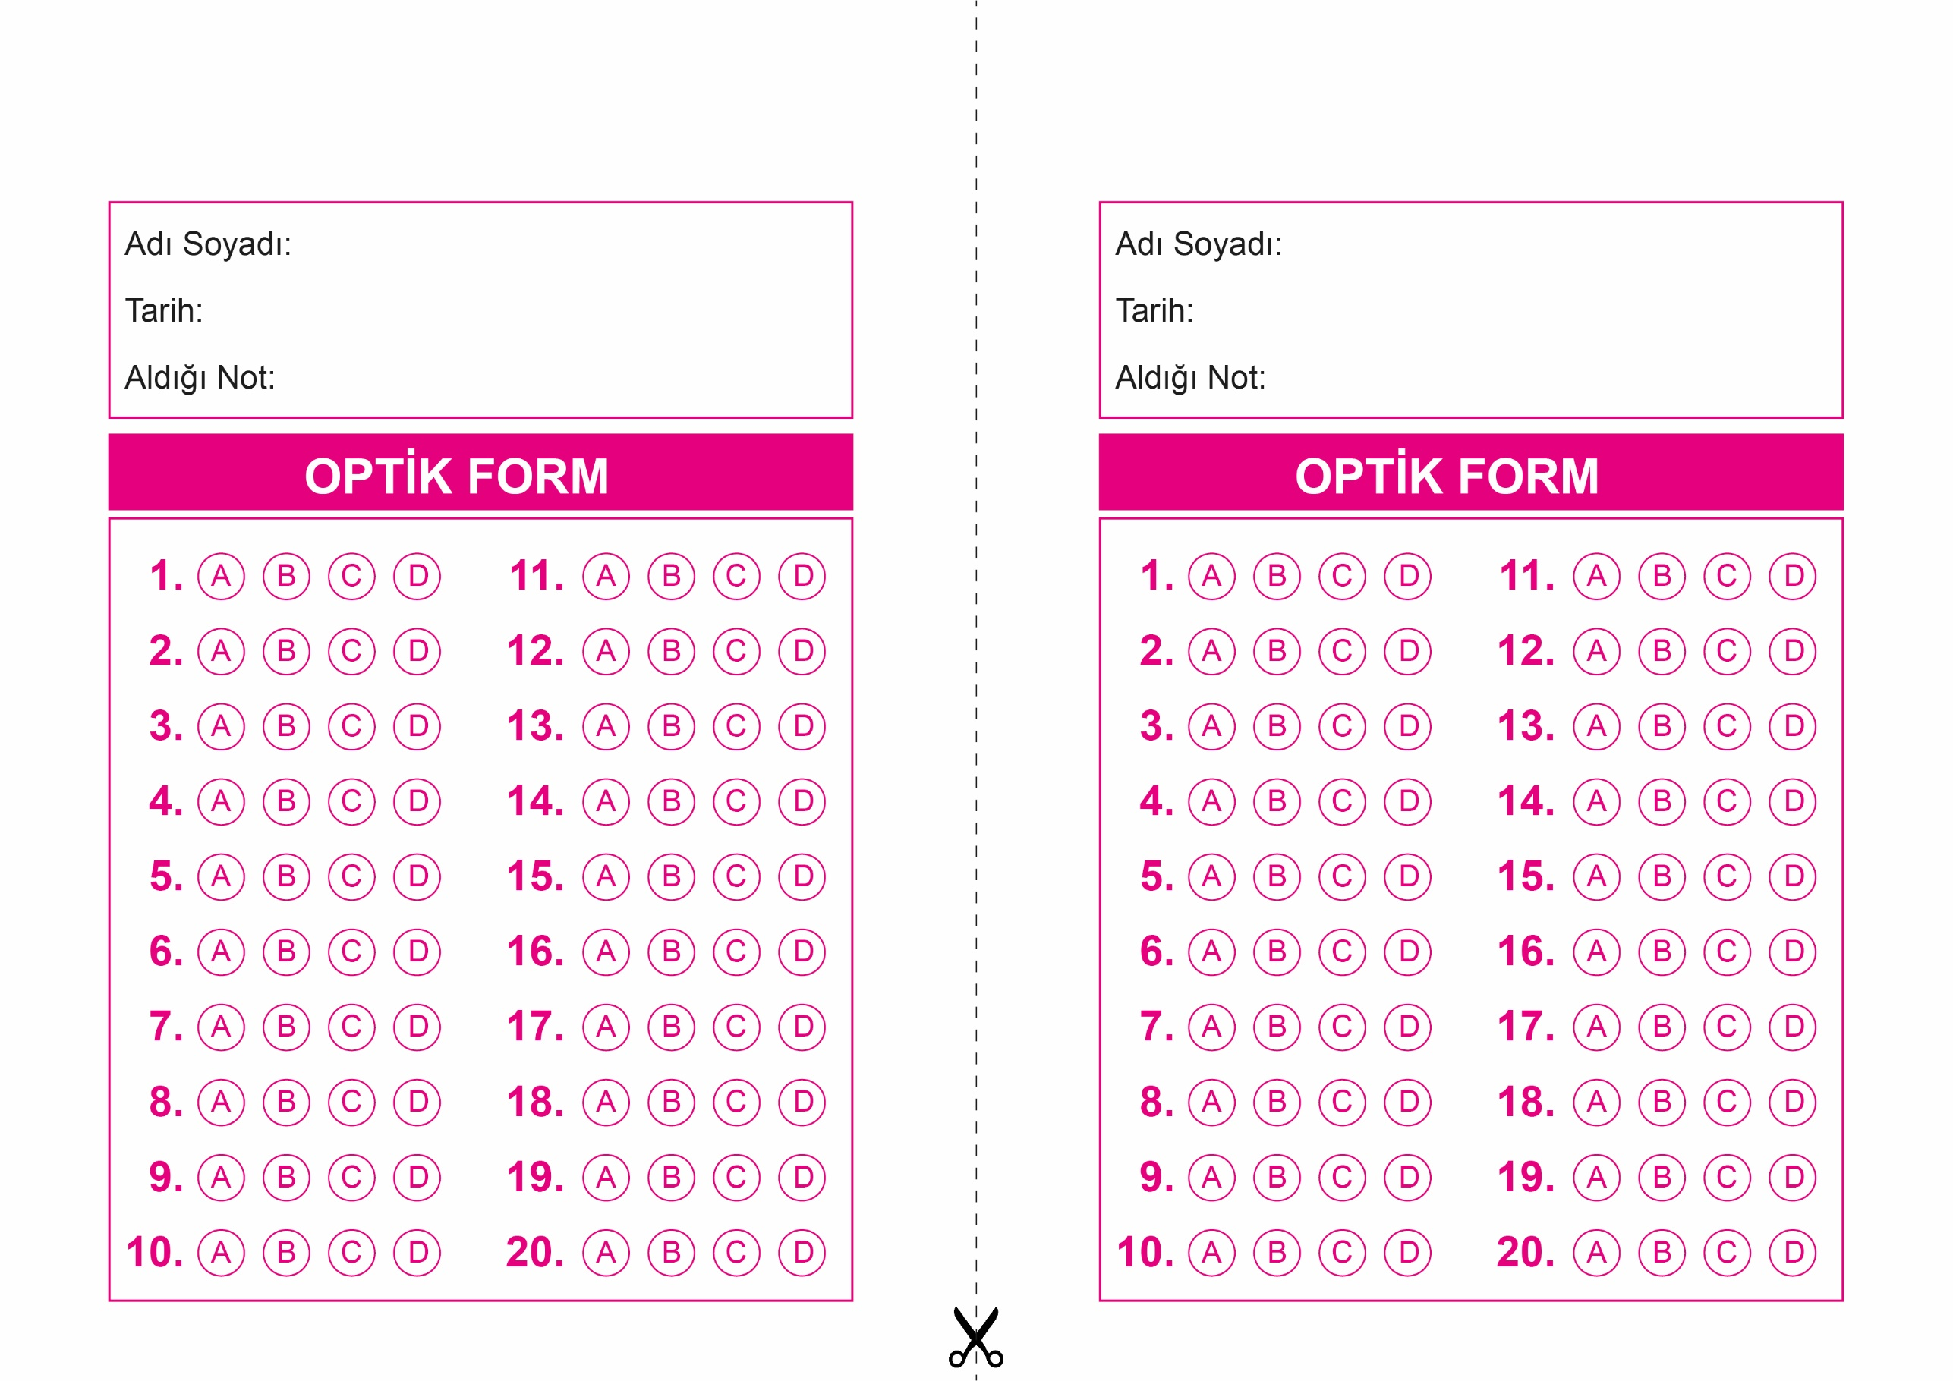

OPTİK FORMU FOTOKOPİ İLE (A4 KAĞIDI) ÇOĞALTTIKTAN SONRA BURADAN KESEBİLİRSİNİZ.

DİN KÜLTÜRÜ VE AHLAK BİLGİSİ

7. Sınıf 1.Dönem 2. Yazılı / Test Sınavı-1

DİN KÜLTÜRÜ VE AHLAK BİLGİSİ

6. Sınıf 2.Dönem 1. Yazılı / Sınav Soruları

DİN KÜLTÜRÜ VE AHLAK BİLGİSİ

7. Sınıf 1.Dönem 2. Yazılı / Test Sınavı-1



**7. SINIF SINAV VE CEVAP ANAHTARI İÇİN TIKLAYINIZ**

